Vit choklad créme med bär

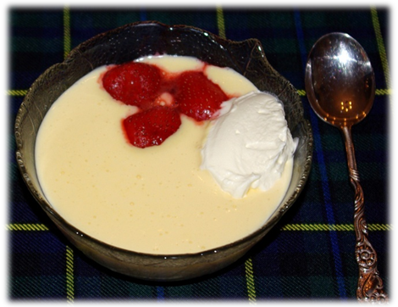

5 portioner
Ingredienser: 300 gr. vit choklad.
2 st. ägg
2 st. äggulor
1 dl. florsocker
6 dl. créme fraiche
5 dl. bär färska eller frusna

Gör så här: Smält chokladen i vattenbad.
blanda samman ägg, äggula och
choklad. Tillsätt socker och
créme fraiche. 2st. gelantin blad
smältes med en tesked citron och
blandas med det övriga.
Ställes i kylen i ca 2 timmar innan
servering. Värm bären med lite
socker och servera.

